实习一 关联规则挖掘及其应用
实习题：Apriori算法是一种最有影响的挖掘布尔关联规则频繁项集的算法。它将关联规则挖掘算法的设计分解为两个子问题：（1） 找到所有支持度大于最小支持度的项集，这些项集称被为频繁项集（Frequent Itemset）。（2） 使用第一步产生的频繁集产生期望的规则。
在图书馆管理系统中积累了大量的读者借还书的历史记录，基于Apriori算法挖掘最大频繁项目集，由此产生关联规则。数据格式可参阅文献
参考文献：彭仪普,熊拥军: 关联挖掘在文献借阅历史数据分析中的应用.情报杂志. 2005年第8期

  - 算法基本思想的描述
step 1)对输入的所有书目名进行字典序排序，并将书目名映射成相应的整数；
step 2)在每个人的借书记录中，对书目名对应的整数进行排序（类似于桶排序）；
step 3)对已排好序的整数进行apriori算法求频繁项集
step 4)对所有频繁项集进行匹配挖掘，求依赖关系。
  - 编程实现算法
mapandsort函数实现step 1) step 2)。应用快速排序对字符串排序，对每个人的借书记录应用选择排序。
line59-line87实现step3)其中add函数实现将目前的项集加入频繁项集中，judge函数即为apriori-gen函数，如judge没有剪去该项集，则用find函数找该项集出现次数然后在进行判定是否加入频繁项集。
Line105-line120 实现step 4)，对所求得的频繁项集进行遍历，根据相应规则求每对项集是否相关。
求频繁项集应用到的数据结构如下：
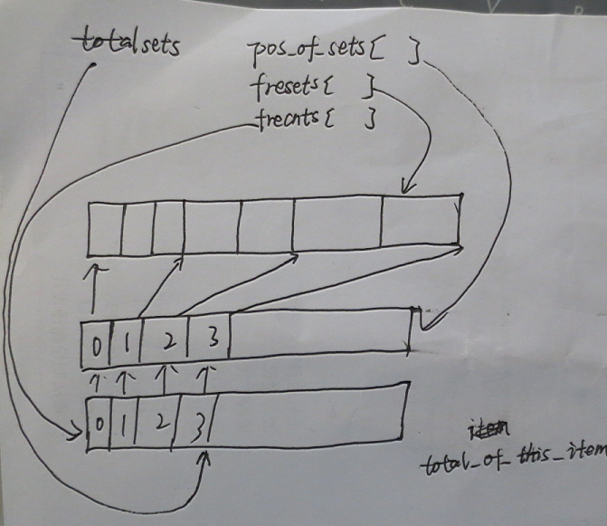
  - 输出运算结果
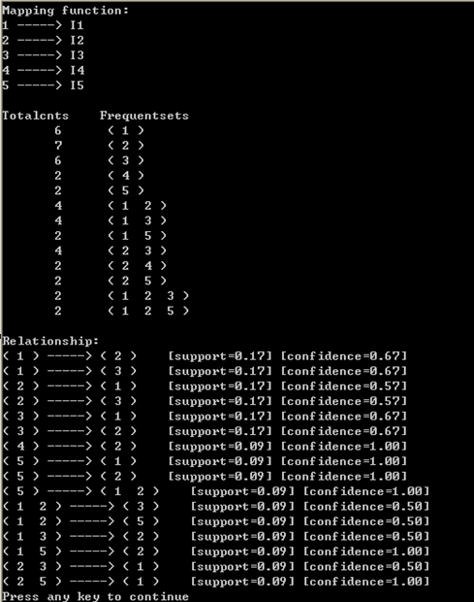
数据为书上的原例，输出相符。
测试数据格式：
minsupport minconfidence
TID1 total_item item1 item2 ...... itemn
TID2 total_item item1 item2 ...... itemn
.
.
TIDn total_item item1 item2 ...... itemn

